2.3.4. Xây dựng chức năng Quản Lý Chi Tiêu
2.3.4.1. Mô tả nội dung thực hiện
Chức năng Xem chi tiêu : Cho phép người dùng xem chi tiêu của bản thân theo thời gian
Chức năng Thêm chi tiêu: Cho phép người dùng thêm chi tiêu cá nhân
Chức năng Sửa chi tiêu: Cho phép người dùng sửa chi tiêu khi viết sai
Chức năng Xóa chi tiêu: Cho phép người dùng xóa chi tiêu cá nhân
Màn hình “Thêm chi tiêu”
- Thành phần chính:
TextView: Điền các trường muốn thêm
Button:
- Lưu: Lưu dữ liệu mới vào cơ sở dữ liệu.
- Trở lại: Trở lại màn hình Chi tiêu
- Chức năng:
- Thêm chi tiêu mới vào cơ sở dữ liệu
Màn hình “Sửa chi tiêu”
- Thành phần chính:
TextView: Hiển thị lại các trường thông tin khi thêm
Button:
- Cập nhật: Cập nhật dữ liệu mới vào cơ sở dữ liệu.
- Hủy: Hủy bỏ sửa chi tiêu
- Chức năng:
- Sửa chi tiêu vào cơ sở dữ liệu
Màn hình “Xóa chi tiêu”
- Thành phần chính: Hộp thoại xác nhận xóa
- Chức năng:
- Hiển thị hộp thoại xác nhận trước khi xóa nguồn thu nhập.
- Nếu người dùng nhấn Xóa, danh mục sẽ bị xóa khỏi cơ sở dữ liệu.

2.3.4.2. Thực hiện triển khai ứng dụng
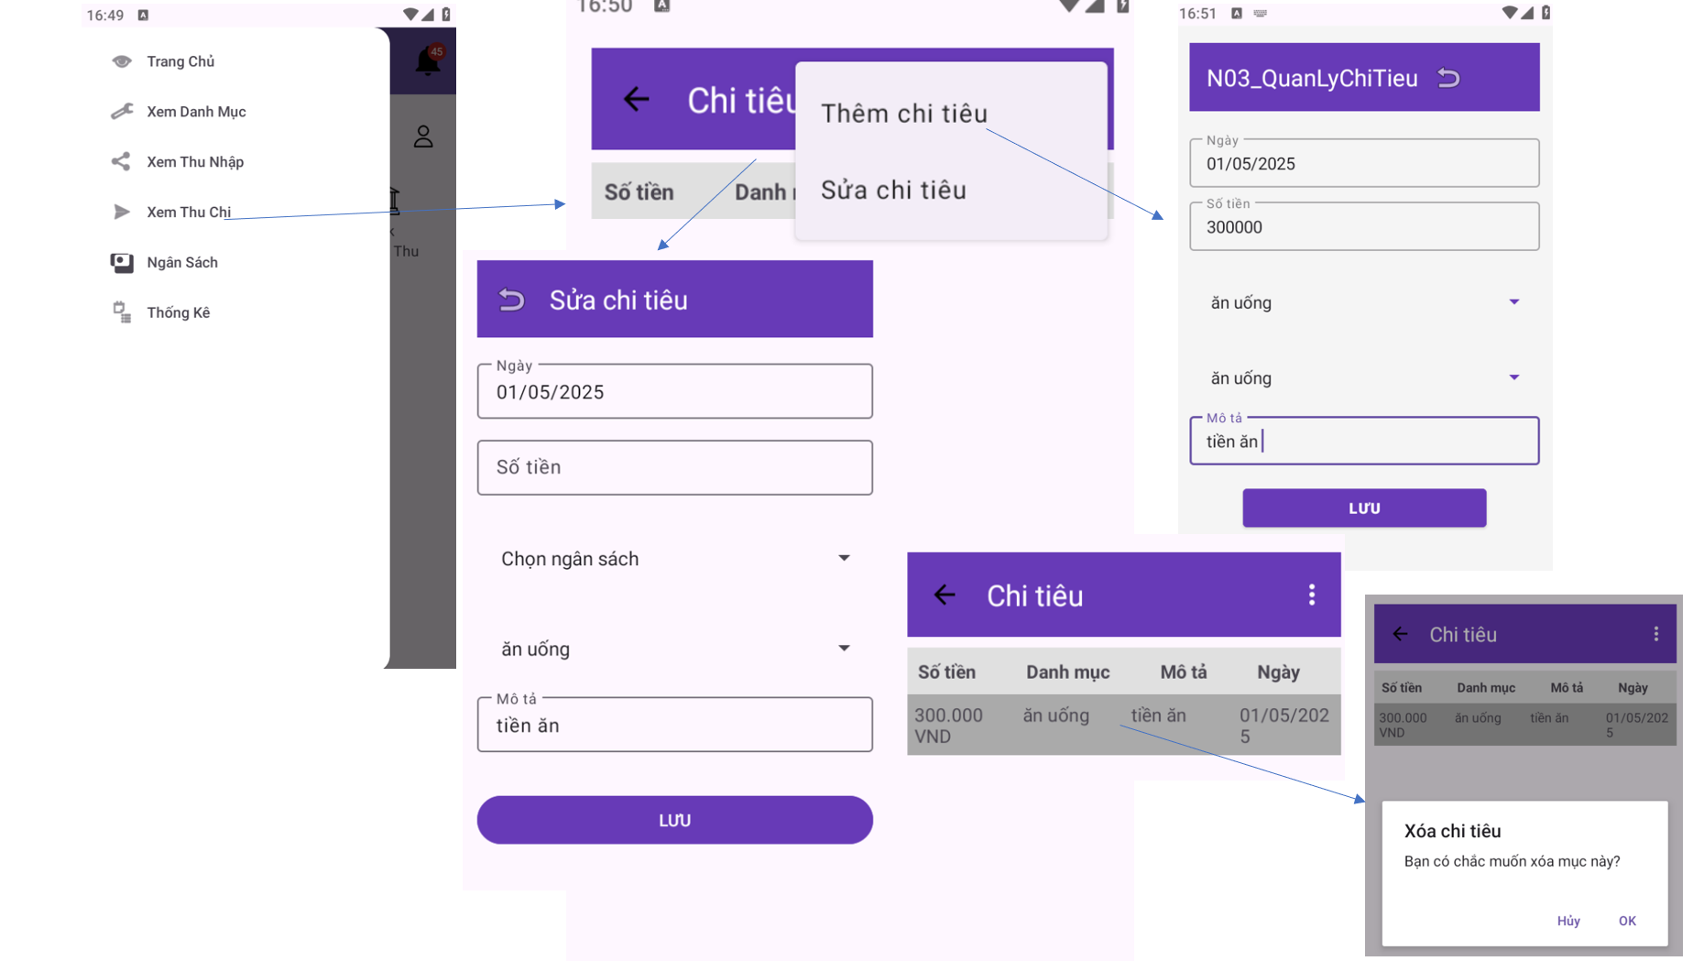

Hỉnh 2.24. Màn hình quản lý chi tiêu

